Сценарий экологической сказки «Цветик-семицветик»

Авг, 24th, 2014
Фонограмма : «В мире много сказок»
Ведущий:
Здравствуйте, детишки,
Девчонки и мальчишки!
Мы вас в гости пригласили,
Сказку новую сложили,
Вы протрите глазки, навострите ушки,
Начинаем сказку про цветик и девчушку!

Жила-была девочка Женя. Однажды послала ее мама в магазин за баранками. Купила Женя связку баранок и отправилась домой. Идет, по сторонам зевает, вывески читает, ворон считает. А тем временем сзади пристала незнакомая собака да все баранки: одну за одной и съела. Обернулась Женя, да уже поздно. Толька веревочка осталась пустая, а собака последнюю баранку доедает, облизывается.
Женя: -Ах, вредная собака! - закричала Женя и бросилась ее догонять.
Фонограмма «Лай собаки»
Ведущий:
Бежала, бежала, собаку не догнала, только сама заблудилась. Оглянулась Женя, а места вокруг незнакомые, глухие. Испугалась Женя и заплакала. Вдруг откуда ни возьмись-старушка.
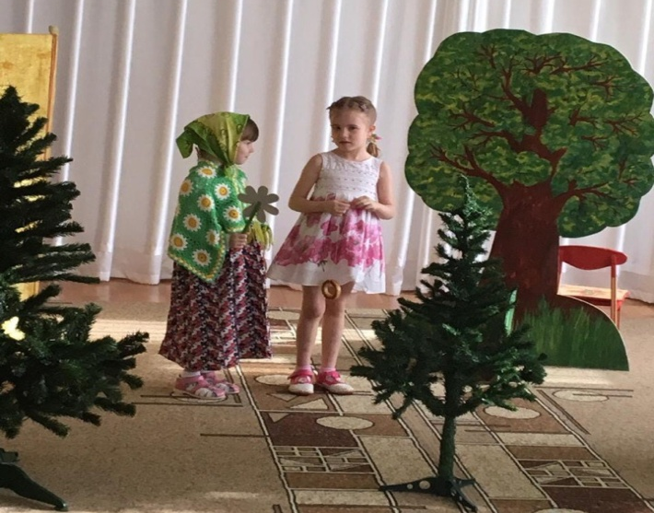
Пожалела старушка Женю и говорит:
Старушка:
- Знаю, что с тобой случилось
Ты наверно заблудилась?
Я тебе помочь смогу,
Вот цветочек подарю.
Он волшебный, непростой…
Только с доброю душой
Лепесточки отрывай и желанье загадай!
Лети, лети лепесток,
Через запад на восток,
Лишь коснешься ты земли
Быть по моему вели!
И ушла.
Ведущий: Женя не успела обрадоваться, как подул сильный ветер и...
Фонограмма «Шум ветра»
Все лепестки улетели...
Женя побежала лепестки догонять… (вокруг ширмы )
Фонограмма «Песня медведя»
Заходит медведь ставит корзинку и делает зарядку:
Медведь: Ничего я не пойму,
Столько мусора в лесу.
Кто пришел в мой лес густой
И нарушил в нем покой.
Банки, склянки и пакеты,
Ох, не справиться мне с этим!
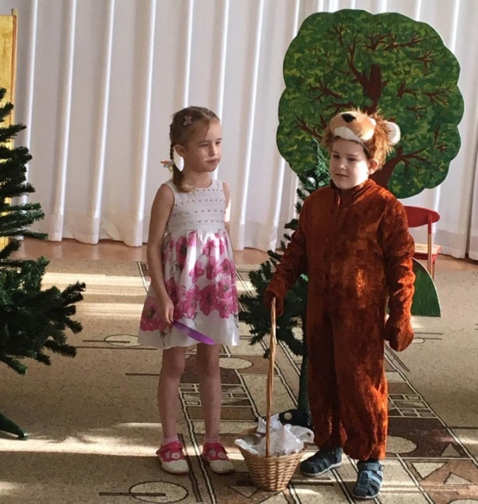
Женя: Здравствуй, дедушка медведь!
Перестань скорей реветь.
Все убрать в твоем лесу
Я скорее помогу!
Медведь с Женей убирают мусор в корзину.
Медведь: Потрудились мы не зря,
Стала чистою земля.
Женю я благодарю
Лепесточки отдаю!
Женя: Спасибо тебе, дедушка, это то что мне нужно! (Уходит за ширму)
Звучит фонограмма «Маленькой елочке…» Выходят 3 девочки елочки (пританцовывая).
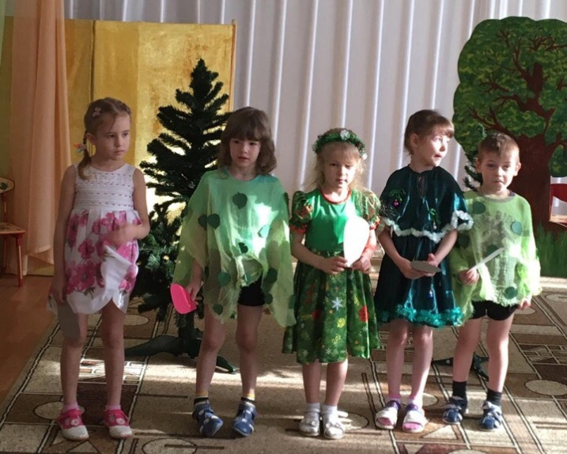
Елочки: Мы веселые подружки,
Подрастали на опушке.
Нарядились мы в косынки,
Распушили все хвоинки.
Звучит тревожная музыка….. Заходит волк с топором…..
- Задрожали вдруг иголки,
Очень мы боимся волка!
Волк: Для своих родных волчат,
Праздник я устроить рад!
Елочку скорей срублю
И волчатам принесу.
Трогает иголки у елочек….
Не дрожите вы иголки,
В логове тепло у волка!
Женя загораживает собой елочки и поет песню «Маленькой елочке не холодно в лесу» (фонограмма). Постепенно оттесняет волка за ширму.
Елочки: Елки вырасти хотят
Их обидеть каждый рад.
Не уж- то тяжело понять!
Нельзя деревья обижать.
Пускай они в лесу растут –
Добро и красоту несут...
Вот лепестки твои, держи,
Дела лишь добрые твори!
Кстати мы видели, что такие же лепестки полетели в ту сторону.
Женя: Спасибо!
Елочки танцуя уходят за ширму. Женя тоже уходит.
Звучит фонограмма «Голоса птиц» . Вылетает птица, кружит вокруг гнезда, собирает веточки, танцует.
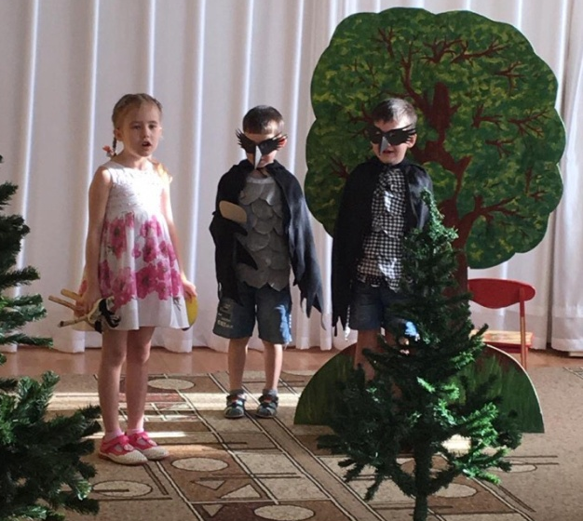
Фонограмма «Крушит ломать…» Вбегают три лисенка с рогатками в руках. Осматриваются вокруг. Видят гнездо.
Лисенок: Эй, друзья, ко мне скорей,
Здесь гнездо среди ветвей!
Доставайте вы рогатки,
Бить птенцов совсем не жалко!
Пытаются сбить птичье гнездо на дереве.
Вокруг дерева летает птица, машет крыльями, пытаясь защитить свое гнездо.
Женя, выхватывает рогатки у лисят и говорит:
Женя: Дети запомнить должны и понять:
Гнезда у птичек нельзя разорять!
Если в траве увидали яйцо
Или услышали крики птенцов,
Не приближайтесь, не лезть туда,
И не тревожьте ни птиц, ни гнезда!
Лисята уходят……….
Птица: Ты спасла моих птенцов,
Защитила от юнцов.
Пусть пойдет лисятам впрок
Поучительный урок!
Лепесток нашла в гнезде
Отдаю его тебе!
Женя: Спасибо, я нашла шестой лепесток, остался только один.
Фонограмма «Зайчик»
Из-за ширмы выскакивает зайчик и плачет.
Зайчик: Ой, никак я не пойму:
Как же я попал в беду.
Лапку правую обжег
Женя: Кто же пошутить так мог?
Зайчик: На полянке, возле речки,
Веселились человечки.
Развели большой костер
И поставили котел.
Фонограмма «Треск пламени»
После страшного огня
Не осталось даже пня. (Плачет….)
Женя забинтовывает лапку зайчику.
Обращается в зал:
Без взрослых с огнем развлекаться опасно –
Закончиться может забава ужасно.
В лесу очень сухо бывает порой,
Костер обернется серьезной бедой!
Представьте, что пламя легко разгорится,
Начнет полыхать, разбегаться, искриться
Его потушить невозможно тогда...
Пожары лесные - большая беда!
Погибнут деревья и звери, и птицы...
Без взрослых костер разжигать не годится!
Зайчик: Женя, я в лесу скакал
Лепесточек отыскал.
Знаю, нужен он тебе,
Ну а мне пора к семье!
Зайчик убегает за ширму.
Женя: Ура! Вот и собрались все лепестки, теперь я смогу попасть домой и совершить много хороших дел, благодаря цветику-семицветику.
Выходит старушка:
Старушка:
Семицветик, конечно волшебный цветок,
Много добрых дел совершит он бы мог.
Но, чистой душа оказалась твоя,
Для доброго дела ненужно цветка!
Звучит фонограмма «Лети, лети лепесток….» На поклон выходят все актеры машут рукой, кланяются.
Вот и сказки конец, а кто слушал молодец.

